Shiitake-Pilze - signifikante Wirkung auf die Zahngesundheit
(GMH/BDC) Für viele Menschen sind die Zähne ein heikles Kapitel. Karies, Zahnfleischbluten, Parodontose und nicht zuletzt die Angst vorm Zahnarzt machen ihnen das Leben schwer. Gründliches Zähneputzen ist natürlich das A und O. Oft reicht das allein aber nicht. Wer über den Tag verteilt immer wieder Süßes verzehrt, bereitet den schädigenden Bakterien im Mund ein Schlaraffenland. Dicke Beläge auf den Zähnen sind ein deutliches Zeichen dafür, dass es über kurz oder lang zu heftigen Problemen kommen wird.
Bildnachweis: GMH/BDC
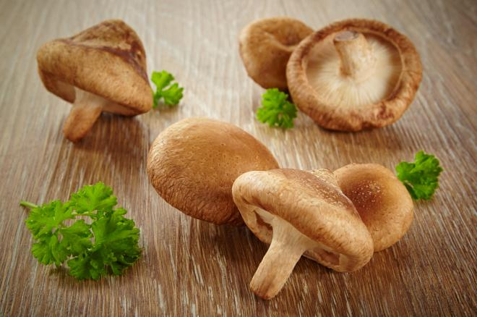

Bildunterschrift: Shiitake-Pilze - lecker und obendrein richtig gut für die Zähne.

Bilddaten in höherer Auflösung unter:
https://www.gruenes-medienhaus.de/download/2018/09/GMH_2018_37_01.jpg

Also gegensteuern, weniger Süßes essen und für eine ausgewogene Ernährung sorgen mit reichlich frischem Obst, Gemüse und vor allem Pilzen. Denn Pilze haben sich als überraschende Helfer für die Zahngesundheit erwiesen. An erster Stelle steht dabei der Shiitake-Pilz. Von ihm ist schon lange bekannt, dass er eine starke Wirkung gegen Bakterien und Viren hat. Die Erkenntnis, wie gut er auch die Zahngesundheit unterstützen kann, ist jedoch ziemlich neu. Besonders signifikant war 2011 ein klinischer Versuch von Forschern um Lena Ciric vom Eastman Dental Institut in London. 30 Freiwillige wurden elf Tage lang einer täglichen Mundspülung mit einem wässerigen Extrakt aus dem Shiitake-Pilz unterzogen. Anschließend wurde ihre Mundflora mit der von Personen verglichen, die die gleiche Anzahl Spülungen mit Listerine oder mit einem Placebo gemacht hatten. Das Ergebnis: Nicht nur das Antiseptikum, sondern auch der Shiitake-Extrakt senkte die Bakterienbeläge in ähnlicher Größenordnung.
In einer diesjährigen Veröffentlichung wurden Chinasäure, Oxalsäure, Bernsteinsäure, Adenosin und Inosine als einige der Substanzen in den Pilzen identifiziert, die als natürliche Waffen gegen Streptokokken und andere schädigende Mund-Bakterien wirken. Den Pilzsubstanzen gelingt es, bis zu 90 % der Bakterienbeläge in ihrem Wachstum zu hemmen und bis zu 60 % abzutöten. Aber es ist nicht die antibakterielle Wirkung allein, die die Wissenschaftler als Chance für eine bessere Zahngesundheit sehen. Die Pilzextrakte verringern auch die Zusammenballung der Bakterien zu dichten Plaques und ihre Anhaftung an den Zähnen. So lassen sich die Beläge leichter wegputzen. Außerdem beobachteten die Zahnmediziner, dass die Demineralisierung des Zahnbeins durch den Pilzextrakt deutlich verringert wird.
Erstaunliches zeigte sich auch in einem weiteren Versuch der Forschergruppe vom Eastman Dental Institut mit einem künstlichen Mundmodell, bei dem man die Wirkung des Pilzextrakts mit der einer Chlorhexine-Mundspülung verglich. Untersucht wurde nicht nur die Gesamtzahl der Bakterien, sondern auch die Anzahl von acht verschiedenen Arten, die für eine gesunde Mundflora wichtig sind. Das Ergebnis zeigte, dass der Pilz die schädigenden Bakterien deutlich reduziert, die für die Gesundheit Wichtigen aber nicht beeinträchtigt. Die chemische Mundspülung greift dagegen unterschiedslos die gesamte Mundflora an. Damit hat der Shiitake-Pilz das Potenzial, zu einem wichtigen Helfer gegen Bakterienfilme, gegen Karies und Zahnfleischentzündungen zu werden.
Leider gibt es zurzeit noch keine Spülungen mit Shiitake-Extrakten auf dem Markt. Auf ihre Wirkung verzichten muss man trotzdem nicht. Eine ähnliche Wirkung kann man erzielen, wenn man einen rohen Shiitake-Pilz am Tag sehr lange im Mund kaut. Als leckere Alternative bieten sich regelmäßige Shiitake-Pilz-Mahlzeiten an. Auch sie stärken Zähne, Zahnfleisch und Mundflora.
Viele weitere interessante Informationen und Rezepte zu Speisepilzen finden Sie auf der Website www.gesunde-pilze.de.

